# Homestead 使用流程

流程博客 : https://www.cnblogs.com/dengmingzheng/p/7636428.html

1, 在安装homestead之前，需要先下载安装Git Bash、Vagrant、Virtual Box。

A,get bash : <https://gitforwindows.org/>

B,vagrant: <https://www.vagrantup.com/downloads.html>

C,virtual box : <https://www.virtualbox.org/wiki/Downloads>

2,直接双击 vagrant_2.1.2_x86_64.msi 安装

A,打开git bash 查看vagrant 是否安装成功

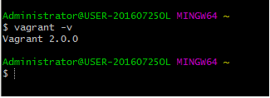

**B, 1) 直接安装homestead , (在网上下载很慢)**

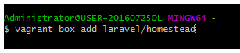

**2) 手动下载**

**Homestead:** <https://github.com/laravel/settler/releases/tag/v3.1.0> (把下载好的文件修改为homestead.box （前缀不重要，但是一定要加上.box后缀）)

**然后安装 :**

**添加homestead镜像**

**Vagrant box add tp5/homestead file:///e:/homestead.box**



**3,克隆homestead 配置文件**

**$ Git clone** **https://github.com/laravel/homestead e:homestead**

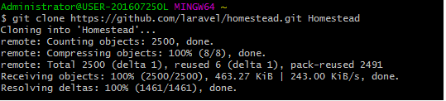

在用户文件夹下生成一个Homestead文件夹(C:\Users\Administrator\Homestead)

4, 1) 开始初始化homestead

$ Cd homestead

$ bash init.sh

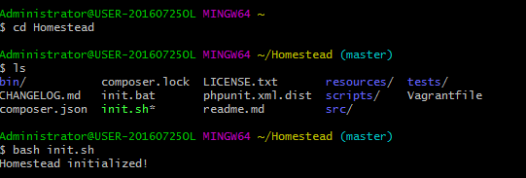

2) 在homestead 文件夹下打开homestead.yaml ,配置homestead

官方 vs 本地

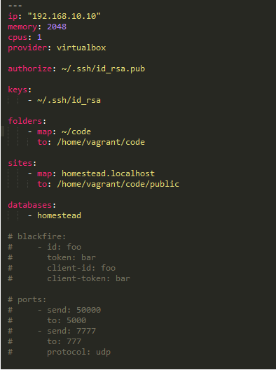 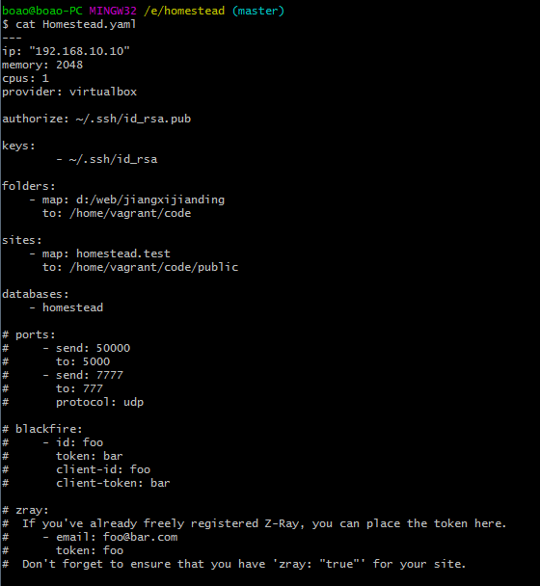

3) 需要建立ssh key 并且填入路径

$ ssh-keygen –t rsa

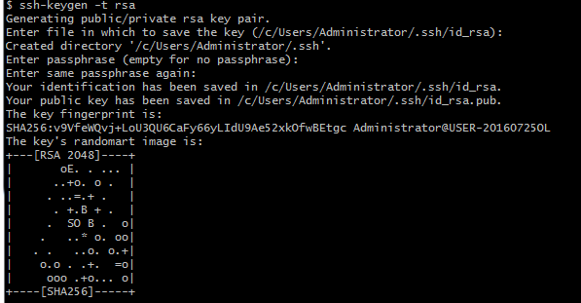

4) 保存homestead.yaml 文件 启动vagrant

$ vagrant up

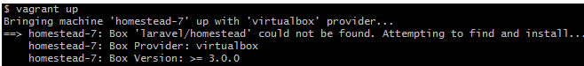

提示找不到laravel/homestead

修改E:\homestead\scripts\homestead.rb

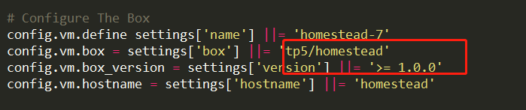

重新启动 : $ vagrant up

提示这个box没有，需要安装: vagrant box add homestead.json homestead.json 的url指向box 文件

查看镜像列表 : $ vagrant box list

进入homestead 输入 : $ vagrant ssh

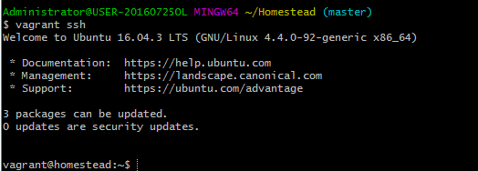

Cd 进入我们共享的文件夹 $ cd /home/vagrant/code

创建一个新的tp5项目 $ tp5 new tp5

# 在 Homestead 环境下开发 Thinkphp5

https://twosx.xyz/2017/08/25/homestead-tp5/

## 前言

近期使用的是homestead作为开发环境，web服务器是使用nginx的，默认不支持pathinog模式。

tp5 使用 $_SERVER['PATH_INFO'] 作为路由解析，而nginx作为服务器是没有$_SERVER['PATH_INFO']，导致了路由失效，只能访问到首页。

## 解决方法一

进入网站的nginx配置，加上

|  |
| --- |
|  |

|  |
| --- |
| fastcgi_param PATH_INFO $request_uri; |

文件位于/etc/nginx/sites-enabled/目录下面，假设域名为tp.app，那么执行：

|  |
| --- |
|  |

sudo vim /etc/nginx/sites-enabled/tp.app

sudo /usr/sbin/nginx -s reload # 重启nginx

## 解决方法二

这个方法比较简单，直接在tp5的入口文件中加上一句即可

|  |
| --- |
|  |

$_SERVER['PATH_INFO'] = $_SERVER['REQUEST_URI'];

### 虚拟机操作

Homestead 目录下

1. 开机： vagrant up
2. 关机： vagrant halt
3. 销毁： vagrant destroy --force
4. 登录: vagrant ssh

